ZEICHNEN | 
Inhalt TRAGeTASche

- Lupen
- Feldstecher aus Klopapierrollen
- Plexiglas
- Ständer für Plexiglas: Vierkantholz mit Nut oder 2 aufgeleimte Leisten als Fassung für das Plexiglas
- Transparente Folie, z.B. Sichtmäppchen etwas kleiner als das Plexiglas
- Wasserfeste Filzstifte
- Klebeband

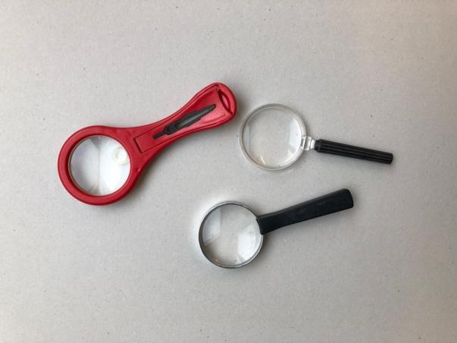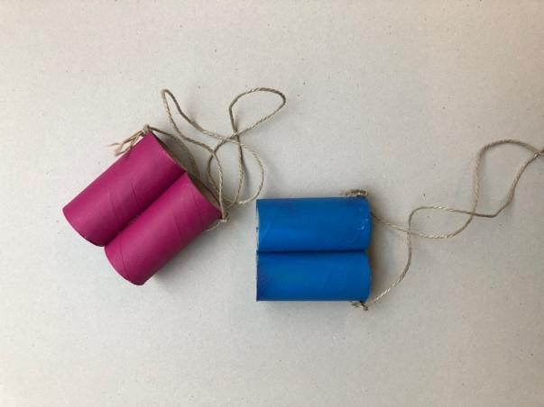

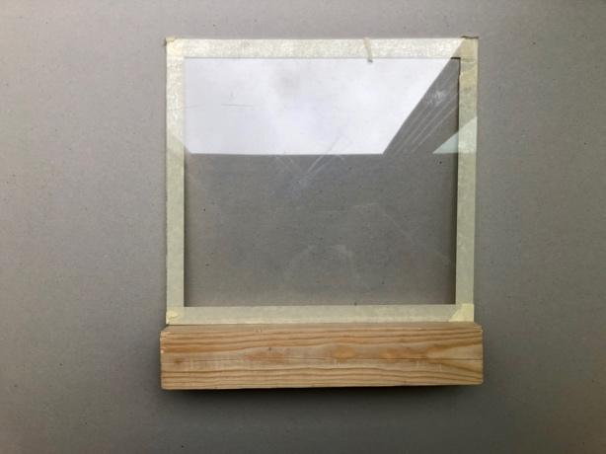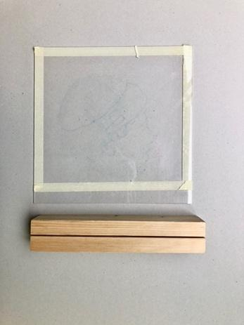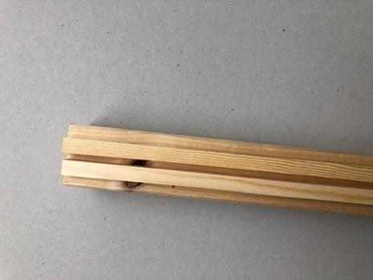

ZEICHNEN

Auftrag Zeichnen

Zeichnen mit dem Blick durch die Lupe:
- Zeichne das, was du durch die Lupe beobachtest (3 Zeichnungen)

Zeichnen mit dem Blick durch das Plexiglas:
- Klebe die Folie auf das Plexiglas.
- Nun suchst du dir mit dem Rahmen einen interessanten Ausschnitt.
- Zeichne diesen auf der Folie mit dem wasserfesten Filzstift ab (2 Zeichnungen auf zwei Folien)

Zeichnen mit dem Blick durch den Feldstecher:
- Zeichne vier Blicke durch den Feldstecher, in alle vier Himmelsrichtungen auf deiner Augenhöhe (4 Zeichnungen)

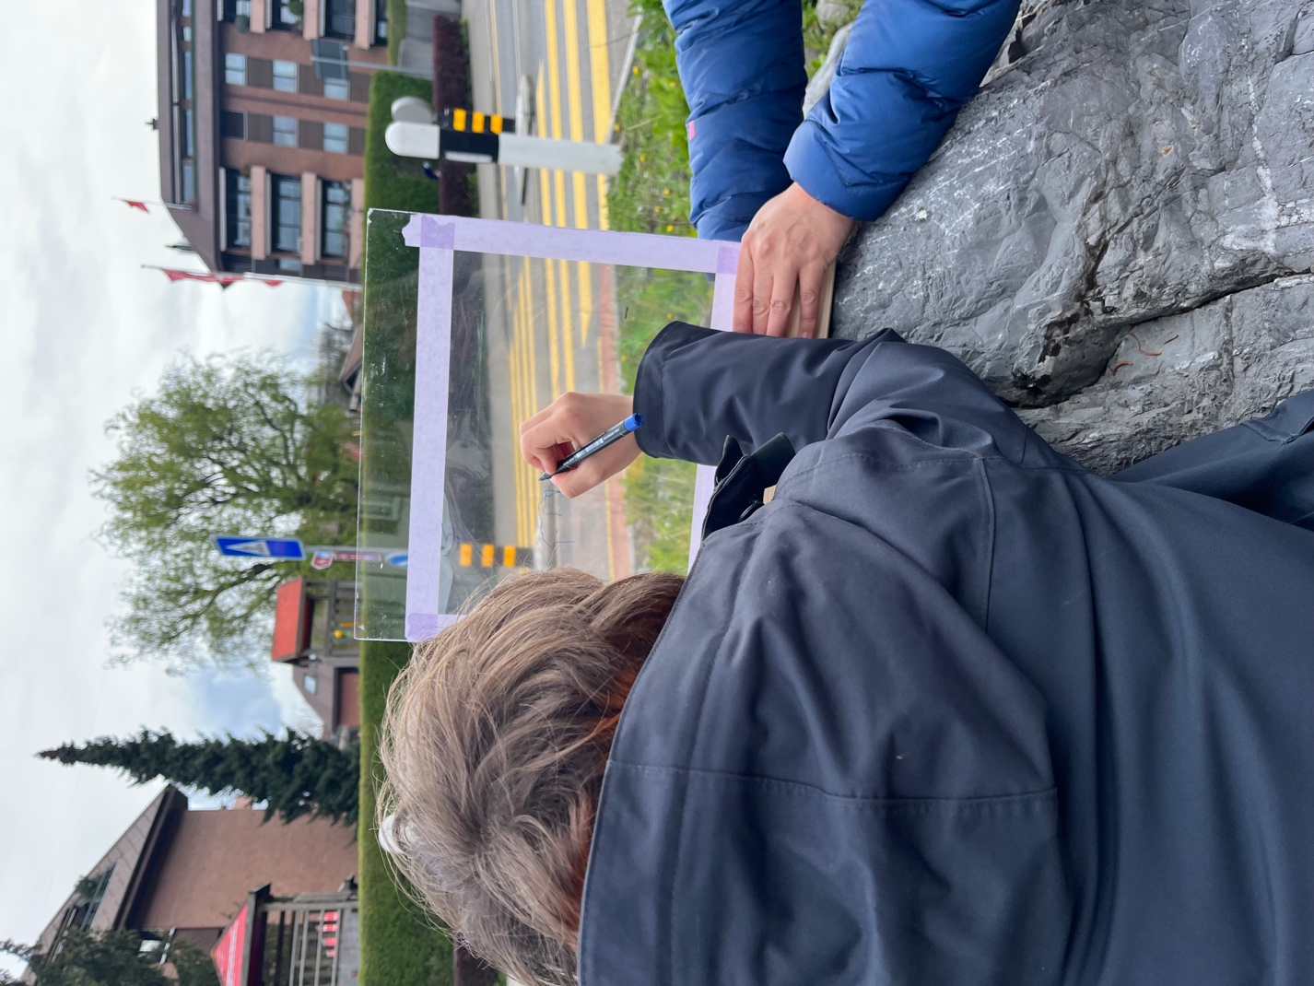

Auftrag SChreiben

Schreibe hier oder in dein Heft, was du jeweils gezeichnet hast und wo.

Durch die Lupe
- _____________________________________________________________________
- _____________________________________________________________________
- _____________________________________________________________________

Durch den Feldstecher
- _____________________________________________________________________
- _____________________________________________________________________
- _____________________________________________________________________

Durch das Plexiglas
- _____________________________________________________________________
- _____________________________________________________________________
- _____________________________________________________________________
- _____________________________________________________________________

Nach Abschluss der Erforschung beantworte diese Fragen schriftlich in dein Heft:

Mir gefällt es an diesem Ort, weil ...
Ich fühle mich wohl an diesem Ort, weil ...
Es riecht an diesem Ort nach ...
Wenn ich etwas an diesem Ort berühre, ist es ...
Wenn ich die Augen schliesse, höre ich….

